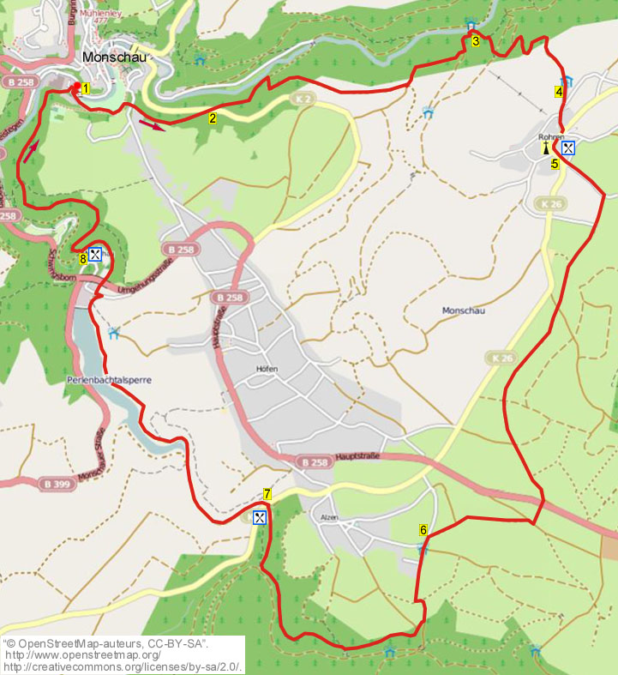
378. MONSCHAU 17,5km
www.wandelgidszuidlimburg.com

Bei dieser anstrengenden aber herrlichen Tagestour durch die Eifel gehen Sie mit schönen Aussichten zur Rur. Dann geht es hoch bis 550 m im Dörfchen Rohren. Dann weiter zum prächtigen Furtsenbachtal und an der Perlenbachtalsperre entlang mit Felspartien. Unterwegs passieren Sie diverse Restaurants, aber nehmen Sie auch selbst Proviant mit. Am Ende können Sie das Städtchen Monschau besichtigen.

Startadress: Parkplatz Glashütten, Burgau 1 Monschau. Parkgebühren 4 Euro pro Tag.
Gps Abstand: 17,6km
Gehzeit: 3.45

(Nehmen Sie von der Autobahn die Abfahrt Lichtenbusch, dann links und bei der T-Kreuzung r. In Monschau am 1. Kreisverkehr GA, beim zweiten L. Sie kommen automatisch zum Parkplatz der Glashütte auf der rechten Seite. Die Gebühr für einen Tag beträgt 4 €).

Routenzusammenstellung: Jan Nobbe.

Alle Rechts bei Wandelgidszuidlimburg.

www.wandelgidszuidlimburg.com
378. Monschau 17,5km

- Mit dem Rücken zur Glashütte gehen Sie schräg rechts vom Parkplatz runter. Überqueren Sie die Straße und gehen GA zum Restaurant “Zur Nachtwache”. Nehmen Sie die Treppe rechts vom Restaurant hoch. Oben R und L den Kopfsteinweg hoch. Am Ende dieses Weges GA den Waldweg hoch. (Oben können Sie links auf einen Seitenweg einbiegen zu einem schönen Aussichtspunkt.) An der Gabelung R (gelber Pfeil) hoch, in Richtung zum weißen Haus. Oben beim Asphaltweg überqueren Sie die Straße GA und gehen auf den Fußweg (Franzenheid( 35)). Sie passieren 2 Bänke mit prächtiger Aussicht. Folgen Sie dem Waldweg runter bis zur Straße.
- Überqueren Sie diese schräg rechts und dann GA (Öffnung in der Leitplanke) einen schmalen Waldweg runter (35, gelber Pfeil). Unten an der T-Kreuzung mit einem kleinen Pfad R (35). Folgen Sie geraume Zeit dem Waldweg bis zu einem breiten Kiesweg, hier R hoch. Meiden Sie einen Seitenweg von links. Kurz danach an der Gabelung L (35) den breiten Waldweg hoch. Oben an der Kreuzung GA (35) auf den Feldweg. Nach geraumer Zeit kommen Sie zu einer befestigten Kreuzung mit Bank. Hier L den Waldweg runter. Meiden Sile den ersten Waldweg links. Achtung! Wo der Hauptweg nach rechts biegt, gehen Sie L (A5) den Waldweg steil runter. Gehen Sie weiter runter und unten an der T-Kreuzung an einer Wiese L (35). Ganz unten kommen Sie zur Brücer über die Rur. (Oben ist eine Schutzhütte.)
- Hier R über die kleine Holzbrücke. GA (32) und folgen Sie dem steilen Waldweg hoch. Folgen Sie dem Weg am Holzgeländer entlang. An der Gabelung, 30 m nach dem Treppenweg, mit rechts einer Wiese L hoch (57, Eifelsteig). Ganz oben an der Kreuzung L. Bei einigen Bänken haben Sie eine schöne Aussicht. Gehen Sie zurück zur Kreuzung mit dem Wegweiser und dann GA den Waldweg hoch Richtung Rohren. Wir beginnen nun den Anstieg nach Rohren auf 550 m. An der T-Kreuzung mit Wegweiser L hoch an der Schutzhütte vorbei. Meiden Sie alle Seitenwege und folgen dem breiten schlängelnden Kiesweg bis oben in Rohren. Am Wegrand stehen allerlei Infoschilder über die Natur in dieser Umgebung (Naturlehrpfad).
- Fast oben wird der Kiesweg ein Asphaltweg. Meiden Sie alle Seitenwege und gehen GA (27) weiter bis an die T-Kreuzung oben in Rohren. Hier R und sofort einen Seitenweg links meiden. Sie passieren etliche Bänke. Meiden Sie den Seitenweg rechts und gehen links an der Kirche vorbei. An der Gabelung vor der St. Korneliuskirche L (Dröft) halten zum Ferienhotel “De lange Man”, wo Sie pausieren können. (5,8 Km)
- Gehen Sie weiter und an der Gabelung vor dem Geschäft L durch die Markstockstraße. Kurz danach an der Kreuzung GA. Hinter Hausnr. 30 an der Gabelung mit Bank R auf den schmalen Weg. An der Gabelung beim Sportplatz des SV Bergwacht Rohren GA. Meiden Sie einen Feldweg links. Der Weg wird ein Kiesweg. An der Feldwegkreuzung GA. An der befestigten Kreuzung GA auf den Feldweg. Nach geraumer Zeit an der Feldwegkreuzung GA. An der befestigten Kreuzung mit Bank GA auf den Asphaltweg. Meiden Sie alle Seitenwege und gehen weiter bis zur Straße. Diese überqueren und dann genau GA die Wiese überqueren. Sie kommen an einen Asphaltweg. Hier R und an der Gabelung L auf den Feldweg. Meiden Sie einen Feldweg rechts und gehen weiter bis zur T-Kreuzung mit dem Asphaltweg.
- Hier L und nach 100 m an der Kreuzung mit Schutzhütte GA. Folgen Sie dem Asphaltweg GA. Er wird später ein Feldweg. An der T-Kreuzung mit Bank L. Nach 30 m R einen schmalen Waldweg hinab. Unten R den Asphaltweg hoch. Nach 100 m an einem Schlagbaum L auf den breiten Waldweg (nicht den schmalen Waldweg runter!). Meiden Sie 2 steile Waldwege von rechts und folgen weiter dem Weg (71, Narzissenroute) GA runter. Links unten fließt der Furtsbach, ein Seitenfluss der Rur. Unten, wo der Waldweg steil R hoch biegt gehen Sie weiter GA auf den Grasweg. Diese schlängelnde Weg geht parallel zum Bach und ist teilweise mühsam zu gehen. Sie kommen an eine Brücke. Überqueren Sie die Straße und gehen GA (63) auf den Fußweg Richtung Höfener Mühle. Folgen Sie dem Weg am Bach entlang weiter. Sie kommen an eine Brücke. (Wenn Sie pausieren wollen, können Sie L zum Restaurant gehen. (12 Km)).
- Überqueren Sie die Straße und gehen GA (Narzissenroute, rot/weiß) auf den Kiesweg. Meiden Sie die Brücke links und gehen am Stausee entlang hoch. Oben an der Gabelung it Bank GA (Klosterroute). An der T-Kreuzung L (51) den Asphaltweg runter. Nach 40 m R (51) den Kiesweg hoch am Schlagbaum vorbei. Gehen Sie unter dem Viadukt durch und weiter bis zu einem Brückchen. (Sie können L zum Restaurant gehen um zu pausieren (15,5 Km).
- Hier R (51, Jahrhundertpfad) den steilen Waldweg hoch. Nach einer spektakulären Klettertour an Felsen vorbei kommen Sie oben an einen breiten Waldweg. Hier L. An der Gabelung it Wegweiser GA hoch Richtung Monschau. Folgen Sie geraume Zeit dem Waldweg bis an eine Kreuzung mit Bank. (Sie können hier links zu einem Aussichtspunkt gehen.) Hier GA und geraume Zeit dem Waldweg folgen, der später talwärts geht, bis ganz unten. Sie kommen automatisch wieder zum Parkplatz. (Sie können rechts noch das gemütliche Städtchen Monschau ansehen und etwas essen oder trinken. )

